PENDEKATAN COGNITIVE BEHAVIOR THERAPY SEBAGAI
UPAYA REHABILITASI DAN REINTEGRASI TERHADAP
NARAPIDANA DI LAPAS KELAS III MAMASA

TESIS
Diajukan Kepada Program Pascasarjana
Institut Agama Kristen Negeri (IAKN) Toraja
Sebagai Persyaratan Memperoleh Gelar Magister Teologi (M.Th.)
DALLE'
22010010
Program Studi Teologi Kristen
PROGRAM PASCASARJANA
INSTITUT AGAMA KRISTEN NEGERI (IAKN) TORAJA
2024

PENDEKATAN COGNITTVE BEHAVIOR THERAPY SEBAGAI
UPAYA REHABILITASI DAN REINTEGRASI TERHADAP
NARAPIDANA DI LAPAS KELAS III MAMASA
TESIS
Diajukan Kepada Program Pascasarjana
Institut Agama Kristen Negeri (IAKN) Toraja
Sebagai Persyaratan Memperoleh Gelar Magister Teologi (M.Th.)
DALLE'
22010010
Program Studi Teologi Kristen
PROGRAM PASCASARJANA
INSTITUT AGAMA KRISTEN NEGERI (IAKN) TORAJA
2024
i

HALAMAN PERSETUJUAN
Judul Tesis : PENDEKATAN COGNITIVE BEHAVIOR THERAPY
SEBAGAI UPAYA REHABILITASI DAN
REINTEGRASI TERHADAP NARAPIDANA DI
LAPAS KELAS m MAMASA
Dipersiapkan Oleh : Dalle'
NIRM : 22010010
Dalam Bidang Studi : Teologi - Konsentrasi Pastoral Konseling
Dibawah Bimbingan : 1. Dr. Yonatan Sumarto, S.Si, M.Th.
2. Djidon Lamba',M.Pd, Ph.D.
Setelah diperiksa dan diteliti, ternyata sudah memenuhi syarat untuk
mengikuti Ujian Tesis pada Institut Agama Kristen Negeri (IAKN) Toraja.
Tana Toraja, 19 Juni 2024
1. Dr. Yonatan Sumarto, S.Si, M.Th.
2. Djidon Lamba'/M.Pd, Ph.D.
ii
Dosen Pembimbing


HALAMAN PENGESAHAN
Judul
: Pendekatan Cognitive Behavior Therapy sebagai Upaya
Rehabilitasi dan Reintegrasi Terhadap Narapidana di
Lapas Kelas III Mamasa
Disusun oleh
Nama
NIRM
Program Studi
Konsentrasi
: Dalle'
: 22010010
: Teologi
: Pastoral Konseling
Dibimbing oleh
I. Dr. Yonatan Sumarto, S.Si, M.Th.
II. Djidon Lamba', Ph.D.
Tesis ini telah dipertahankan di depan Dewan Penguji Ujian Tesis
Program Pascasarjana
tanggal 24 Juni 2024 .
Institut Agama Kristen Negeri (IAKN) Toraja, pada
1. Penguji I

Dewan Penguji
: Dr. Joni Tapingku, M.Th.
2. Penguji II
: Dr.Calvin Sholla Rupa', M.Th.
3. Pembimbing I
: Dr. Yonatan Sumarto, S.Si, M.Th.
4. Pembimbing II
: Djidon Lamba', Ph.D.
Ketua,
Panitia Ujian Tesis
S

Dr. Yohanis Luni, M. Th>


Parli Sapfeta, S. PAK*
NIP.197503032023211004
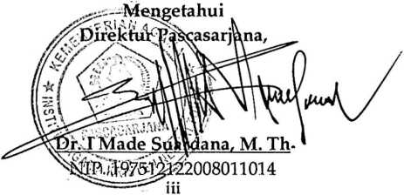
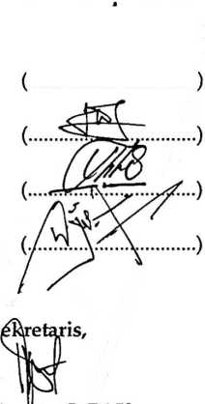
Nama | : Dalle'
NIRM | : 22010010
Program Studi  v/ | : teologi
Konsetrasi  Tndiil Tpqiq  J r _ ~ | : Pastoral Konseling  : Pendekatan Cognitive Behavior Therupy  Sebagai Upaya Rehabilitasi Dan  Reintegrasi Terhadap Narapidana Di  Lapas Keias III Mamasa

Nama | : Dalle'
NIRM | : 22010010
Program Studi | : Teologi
Konsetrasi | : Pastoral Konseling
Dengan ini menyetujui untuk memberikan ijin kepada pihak IAKN Toraja
y u*i.u aaoam uuuuo asvjuah a muai \a«mja Uwahjaui. xvv^»kAt*A««,i. aka^aaa/ uuau
karya Ilmiah tesis yang berjudul:
Pendekatan Cognitive Behavior Therapy Sebagai Upaya
Rehabilitasi Dan Reintegrasi Terhadap Narapidana Di Lapas Kelas
III Mamasa.
Dengan ini pihak IAKN Toraja berhak menyimpan, mengelolannya dalam
pangkalan data (dnfahflse), mendistribusikannya dan menampilkan atau
mempublikasikan sebagian dari tesis ini (Bab 1 dan Bab 5) pada repository
Perguruan Tinggi untuk kepentingan akademis dengan tetap mencantumkan nama
1 T„U OriOA
ACAA14A A V/A4AJA*, A J *aAA A.V/A.1C
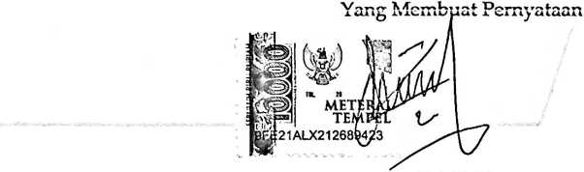
DALLE'
22010010
v

Nama Penulis | : Dalle'
NIRM | : 22010010
Judul Tesis | : Pendekatan Cognitive Behavior Therapy  Sebagai Upaya Rehabilitasi Dan Reintegrasi  Terhadap Narapidana Di Lapas  Kelas UI Mamasa
Tanggal Pemeriksaan | : 01 Juli 2024
Similarity | : 7%

Dinyatakan MEMENUHI SYARAT ambang batas toleransi < 20%. Jika di
kemudian hari ditemukan kekeliruan karena keterbatasan aplikasi, seperti adanya
kesamaan dengan karya ilmiah lain yang lebih awal mendapatkan pengakuan
sebagai hak cipta: misalnya: karya ilmiah tersebut belum terbit secara Online, maka
semua konsekuensi yang ditimbulkan menjadi tanggung jawab penulis tesis.
Demikian surat keterangan ini, untuk dipergunakan sebagaimana
mestinya.

NIRM. 22010010
Tana Toraja, 01 Juli 2024
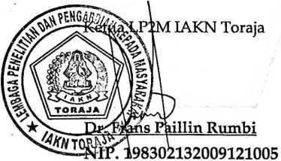
vii

HALAMAN PERSEMBAHAN
Praise the Lord. Dengan selesainya tesis ini, maka penulis
persembahkan tesis ini kepada Tuhan Yesus Kristus, Ibuku Dannari,
bapak Marea, Kakak Sambo Randa Liling tersayang yang selalu
memberikan semangat, motivasi hidup, mendoakan dan memberikan
dukungan kepada penulis. Kepada segenap civitas akademik Kampus
Pasca Sarjana IAKN Toraja, Sahabat, teman dan semua pihak yang telah
bertanya: "kapan sidang?,'/'kapan wisuda?"/'kapan nyusul?" dan lain
sejenisnya.
Kalian adalah alasanku segera menyelesaikan tugas akhir ini.
vii

HALAMAN MOTTO
Mazmur 37:24
Apabila ia jatuh, tidaklah sampai tergelat,
sebab TUHAN menopang tangannya.
"Kerjakan bagianmu dan
Tuhan akan melakukan bagian-Nya"
Yakini bahwa Tuhan Yesus tidak membawa mu
sejuah ini hanya untuk gagal.
(Dalle')
viii

ABSTRAK
Dalle' menyusun tesis pada pascasarjana IAKN Toraja, dengan judul
pendekatan Cognitive Behavior Therapy Sebagai Upaya Rehabilitasi Dan
Reintegrasi Terhadap Narapidana Di Lapas Kelas UI Mamasa. Dibimbing oleh
Dr.Yonatan Sumarto,S.Si.,M.Th. sebagai pembimbing I dan Djidon
Lamba',M.Pd.Ph.D. Sebagai pembimbing II.
Penelitian ini didasari pada yang dialami narapidana. Narapidana yang
sementara mengikuti rehabilitasi dan reintegrasi belum mampu merubah
perilaku mereka secara maksimal, belum mampu mengelola emosi dengan baik.
Bahkan ada narapidana setelah bebas ia masih melakukan kriminal dan masuk
kembali ke dalam Lembaga pemasyarakatan. Hal ini terjadi dikarenakan di
Lapas kelas IH Mamasa kurang menyesuaikan pendekatan yang digunakan
dalam merehabilitasi dan mereintegrasikan narapidana. Dengan itu dalam
penulisan tesis ini penulis menawarkan pendekatan cognitive behavior therapy.
Pendekatan cognitive behavior therapy ini merupakan sebuah pendekatan
konseling yang berfokus pada perubahan perilaku dan pola pikir negatif. Dalam
konteks narapidana, pendekatan ini dapat membantu narapidana untuk
memperbaiki pola pikir serta perilaku negatif.
Metode penelitian yang digunakan dalam merampungkan karya Umiah
ini adalah metode penelitian kualitatif dengan pendekatan fenomenologi. Data
yang ada dalam penelitian ini, diperoleh dari penelitian pustaka dan penelitian
lapangan seperti observasi dan wawancara.
Tujuan dari penelitian ini adalah bagaimana pendekatan cognitive
behavior therapy sebagai upaya rehabilitasi dan reintegrasi terhadap narapidana di
Lapas Kelas III Mamasa. Setelah penulis melakukan penelitian, maka hasil
penelitian ini mengenai pendekatan Cognitive Behavior Therapy Sebagai Upaya
Rehabilitasi Dan Reintegrasi Terhadap Narapidana Di Lapas Kelas III Mamasa
sebenarnya sudah dilakukan namun tidak maksimal.
Kata Kunci: Cognitive Behavior Therapy, Rehabilitasi, Reintegrasi
ix

ABSTRACT
Dalle' wrote a thesis at the IAKN Toraja postgraduate course, with the title
Cognitive Behavior Therapy Approach as a Rehabilitation and Reintegration Effort for
Prisoners in Class III Maniasa Prison. Supervised by Dr. Yonatan Sumarto, S.Si., M.Th.
as supervisor I and Djidon Lamba', M.Pd.Ph.D. As supervisor n.
This research is based on what prisoners experience. Prisoners who are currently
undergoing rehabilitation and reintegration have not been able to change their behavior
optimally, and have not been able to nianage their eniotions well. There are even prisoners
who, after being released, still comniit crimes and retur n to the penitentiary. This
happens because in Mamasa class III prison there is a lack of adapting the approach used
in rehabilitating and. reintegrating prisoners. Therefore, in writing this thesis the author
offers a cognitive behavior therapy approach. This cognitive behavior therapy approach is
a counseling approach thatfocuses on changing negative behavior and thought patterns.
In the context of prisoners, this approach can help prisoners to improve negative thought
patterns and behavior.
The research method used to complete this scientific work is a qualitative research
method with a phenomenological approach. The data in this research were obtained from
library research and field research such as observations and interviews.
The aim of this research is how to approach cognitive behavior therapy as a rehabilitation
and reintegration effort for prisoners in Class III Maniasa Prison. After the author
conducted research, the results ofthis research regarding the Cognitive Behavior Therapy
approach as a rehabilitation and reintegration effort for prisoners in Class III Mamasa
Prison have actually been carried out but not optimally.
Keywords: cognitive behavior therapy, rehabilitation, reintegration

